1.МЕТОДИЧЕСКИЕ УКАЗАНИЯ
Основным видом учебной работы студента-заочника над дисциплиной является самостоятельная работа с учебной литературой. Эта работа начинается с изучения теории по учебнику. После изучения теории по данной теме следует разобрать решения задач, приведенные в рекомендованных учебниках и задачниках, и несколько задач решить самостоятельно. Решение задач помогает лучшему; пониманию изучаемых вопросов и закреплению в памяти основных положений и соотношений. Затем следует приступить к выполнение контрольной работы.
Выполнение контрольной работы является важным этапом в самостоятельной работе студента-заочника над дисциплиной и должно свидетельствовать о том, что соответствующие разделы дисциплины проработаны и достаточно глубоко осмыслены.
Требования, предъявляемые к оформлению контрольных работ.
1. Контрольная работа должна выполняться в отдельной тетради или на листах бумаги А4, подшитых в папку, на обложке которой должны быть указаны: фамилия, имя и отчество студента, его шифр и домашний адрес, номер варианта.
2. Писать следует на одной стороне листа или оставляя широкие поля.
3. Условие задачи должно быть сформулировано достаточно полно и четко.
4. Основные положения решения должны иметь объяснения. Решение должно иллюстрироваться схемами, чертежами и т.д. На электрических схемах должны быть показаны положительные направления токов.
5. Графическая часть работы должна быть выполнена аккуратно с помощью чертежного инструмента со строгим соблюдением ГОСТов на условные графические обозначения.
6. Должен выдерживаться следующий порядок записей при вычислениях: сначала формула, затем подстановка числовых значений величин, входящих в формулу, без каких-либо преобразований, затем - результат с указанием единиц измерения.
7. В ходе решения задачи не следует изменять однажды принятые положительные направления токов и наименования узлов. При решении одной и той же задачи различными методами одной и той же величине следует присваивать одно и то же обозначение.
8. Контрольная работа должна содержать перечень литературы, использованной при работе над заданием, дату и подпись студента.
9. В Контрольной работе должен находиться бланк рецензии.
10. Незачтенная контрольная работа должна быть исправлена в соответствии с замечаниями и представлена на повторную рецензию. Все исправления должны быть выполнены в той же тетради после рецензии. Вносить исправления в отрецензированный преподавателем текст не разрешается.
11. Контрольная работа, выполненная не по варианту, а также оформленная неаккуратно или написанная неразборчиво, не проверяется.

ЗАДАНИЯ ДЛЯ КОНТРОЛЬНОЙ РАБОТЫ
ЗАДАЧА 1. Расчет разветвленной цепи постоянного тока с одним источником энергии
Условие задачи. В электрической цепи, изображенной на рис 3.1, определить токи в ветвях, напряжение на зажимах и составить баланс мощности. Значения сопротивлений резисторов и ток в ветви с сопротивлением r₂ приводятся в табл. 3.1.
Таблица 3.1
Исходные данные

Вариант | I₂,A | Сопротивление, Ом
Вариант | I₂,A | r₁ | r₂ | r_{З} | r₄ | r₅ | r₆
1 | 12 | 8 | 7 | 9 | 7 | 6 | 15
2 | 7 | 8 | 7 | 6 | 8 | 12 | 13
3 | 4 | 9 | 17 | 18 | 14 | 15 | 16
4 | 6 | 16 | 12 | 11 | 9 | 18 | 14
5 | 5 | 10 | 15 | 16 | 17 | 9 | 7
6 | 10 | 11 | 13 | 19 | 14 | 8 | 9
7 | 8 | 15 | 11 | 14 | 13 | 7 | 12
8 | 9 | 16 | 12 | 10 | 15 | 14 | 8
9 | 3 | 10 | 9 | 11 | 12 | 16 | 7
10 | 8 | 12 | 7 | 8 | 10 | 18 | 14

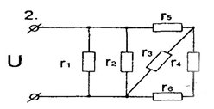

Рис. 3.1 . Варианты расчетных схем разветвленной цепи постоянного тока с одним источником энергии

На первом этапе решения задачи необходимо определить общее сопротивление путем преобразования цепи к эквивалентной, выделяя последовательные и параллельные участки схемы. После вычисления эквивалентного сопротивления переходим к определению токов на основе закона Ома для участка цепи, а нумерацию токов совмещаем с номером соответствующего сопротивления.
На втором этапе решения задачи определяем напряжение на зажимах, записав уравнение по второму закону Кирхгофа для эквивалентной цепи, и баланс мощности.
Теоретический материал по данной теме и примеры расчета
приводятся в [1,§ 1.8.1 -1.10.4], [2, §2.6-2.7, 3.1-3.3].

ЗАДАЧА 2. Расчет разветвленной цепи постоянного тока с несколькими источниками энергии
Условие задачи. Для разветвленной электрической цепи, представленной на рис. 3.2, требуется:
- на основе законов Кирхгофа составить уравнения для определения токов (решать систему уравнений не следует);
- определить токи в ветвях схемы методом контурных токов;
- определить режимы работы активных ветвей и составить баланс мощностей.
Значения ЭДС источников и сопротивлений резисторов приводятся в табл. 3.2.

Таблица 3.2

Исходные данные

Вариант | Величина
Вариант | E1, B | E2, В | r₁, Ом | r₂, Ом | r₃ , Ом | r₄, Ом | r₅, Ом | r₆, Ом
1 | 70 | 190 | 1 | 4 | 25 | 18 | 24 | 22
2 | 80 | 180 | 2 | 5 | 21 | 16 | 19 | 16
3 | 90 | 170 | 1 | 6 | 24 | 20 | 12 | 18
4 | 100 | 160 | 5 | 7 | 13 | 25 | 23 | 14
5 | 150 | 130 | 7 | 6 | 9 | 23 | 21 | 19
6 | 140 | 120 | 4 | 5 | 16 | 21 | 15 | 23
7 | 130 | 110 | 8 | 4 | 14 | 19 | 18 | 17
8 | 120 | 140 | 2 | 3 | 17 | 15 | 22 | 24
9 | 110 | 150 | 3 | 2 | 22 | 17 | 14 | 13
10 | 60 | 200 | 6 | 3 | 19 | 22 | 17 | 24

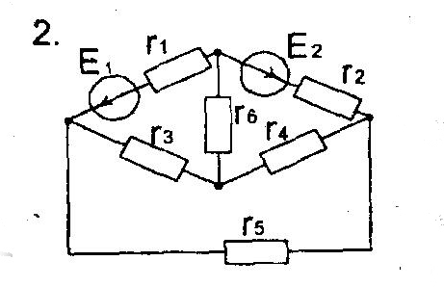

Рис. 3.2. Варианты расчетных схем разветвленной цепи постоянного тока
с несколькими источниками энергии

Методические указания. Для составления уравнения путем непосредственного применения законов Кирхгофа необходимо предварительно задать направления токов во всех шести ветвях схемы, а также указать направления обхода контуров.
В основу метода контурных токов положено использование понятия контурного тока, под которым понимают условный ток, замыкающийся только по своему контуру. При этом рассматривают только независимые контуры.
Это позволяет уменьшить число неизвестных токов до числа независимых контуров, определяемых по формуле
n = p-q + 1,
где р - число ветвей в схеме; q - число узлов в схеме.
Для каждого из этих контуров записывается уравнение по второму закону Кирхгофа, совокупность этих уравнений образует систему линейных алгебраических уравнений, решением которой являются значения контурных токов.
Действительные токи в ветвях находят сложением всех контурных токов, протекающих в данной ветви. Если ветвь входит только в один независимый контур и по ней протекает один контурный ток, то действительный ток в этой ветви равен контурному току.
При составлении уравнений по второму закону Кирхгофа задаются условным положительным направлением контурных токов. Направление обхода контура выбирают всегда совпадающим с направлением контурного тока. Учитывают ЭДС всех ветвей, входящих в данный контур, и падения напряжения, создаваемые как контурными токами данного контура на элементах всех его ветвей, так и другими контурными токами на элементах ветвей, входящих одновременно в несколько контуров. Если положительное направление контурного тока соседнего контура в общей ветви совпадает с положительным направлением контурного тока данного контура, то создаваемое им напряжение имеет знак плюс и наоборот!
При составлении баланса мощностей в левой части равенства записывается алгебраическая сумма мощностей, развиваемых активными элементами, со знаком "плюс", если направления действия ЭДС и тока в этом элементе совпадают. В правой части равенства записывается сумма мощностей, рассеиваемых на резистивных элементах схемы.
Пример. для схемы рис. 3.3 необходимо составить и рассчитать систему из 7-ми уравнений.

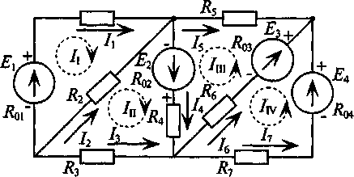
Рис. 3.3

Ту же задачу можно решить, записав только 4 уравнения по второму закону Кирхгофа, если воспользоваться методом контурных токов.
Суть метода состоит в том, что в схеме выделяют т независимых контуров, в каждом из которых произвольно направлены (см. пунктирные стрелки) контурные токи I_{I}, I_{II}, I_{III}, I_{IV}. Контурный ток — это расчетная величина, измерить которую невозможно.
Как видно из рис. 3.3, отдельные ветви схемы входят в два смежных контура. Действительный ток в такой ветви определяется алгебраической суммой контурных токов смежных контуров.
Таким образом
I₁ = I_{I}
I₂ = I_{II} – I_{I}
I₃ = -I_{II}
I₄ = I_{II} + I_{III}
I₅ = -I_{III}
I₆ = I_{III} – I_{IV}
I₇ = I_{IV}

Для определения контурных токов составляют т уравнений по второму закону Кирхгофа. В каждое уравнение входит алгебраическая сумма ЭДС, включенных в данный контур (по одну сторону от знака равенства), и общее падение напряжения в данном контуре, созданное контурным током данного контура и контурными токами смежных контуров (по другую сторону знака равенства).
Для данной схемы (рис. 3.3) необходимо составить 4 уравнения. Со знаком «плюс» записываются ЭДС и падения напряжения (по разные стороны знака равенства), действующие в направлении контурного тока, со знаком «минус» — направленные против контурного тока.
Система уравнений для схемы (рис. 2.3):

$$\begin{aligned}\left\{E_{1}=I_{I}(R_{\text{01}}+R_{1}+R_{2})−I_{\text{II}}R_{2} | \right.\left\{E_{2}=I_{\text{II}}(R_{\text{02}}+R_{4}+R_{3}+R_{2})−I_{I}R_{2}+I_{\text{III}}(R_{\text{02}}+R_{4}) | \right.\left\{E_{3}+E_{2}=I_{\text{III}}(R_{\text{02}}+R_{4}+R_{6}+R_{\text{03}}+R_{5})+I_{\text{II}}(R_{\text{02}}+R_{4})−I_{\text{IV}}(R_{\text{03}}+R_{6}) | \right.\end{aligned}$$

Решая данную систему уравнений одним из математических методов, можно определить контурные токи. Решением системы уравнений вычисляются значения контурных токов, которые и определяют действительные токи в каждой ветви схемы.
Теоретический материал и примеры расчета приводятся в [1, §1.11-1.12], [2, §3.5-3.6].

ЗАДАЧА 3. Расчет разветвленной линейной цепи постоянного тока с несколькими источниками электрической энергии
Для цепи, изображенной на рис. 3.4, необходимо:
1. Составить уравнения для определения токов путем непосредственного применения законов Кирхгофа.
2. Определить токи методом междуузлового напряжения.
3. Оценить режимы активных элементов и составить баланс мощностей.
Значения ЭДС активных элементов и сопротивлений резисторов приведены в табл. 3.3.
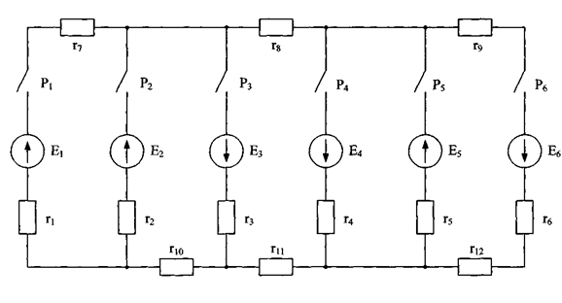
Рис. 3.4.

Теоретический материал и примеры расчета приведены в [I, § 1.13]; [2, §3.4-3.5].
Таблица 3.3.
Исходные данные по вариантам
величина |  |  |  | варианты
величина | 1 | 2 | 3 | 4 | 5 | 6 | 7 | 8
Замкнутые рубильники | P₁, Р₂, Р₆ | P₁, Р₂, Р₄ | P₁, Р₂, Р₃ | P₁, Р₃, Р₄ | P₁, Р₃, Р₅ | P₁, Р₃, Р₆ | P₂, Р₃, Р₄ | P₂, Р₃, Р₅
R_{1,} Ом | 1 | 2 | 3 | 4 | 5 | 6 | 7 | 8
R₂, Ом | 3 | 7 | 5 | 9 | 8 | 6 | 4 | 2
R₃, Ом | 2 | 3 | 5 | 6 | 8 | 9 | 7 | 4
R₄, Ом | 1 | 5 | 9 | 5 | 8 | 4 | 5 | 9
R₅, Ом | 4 | 1 | 6 | 5 | 9 | 6 | 4 | 7
R₆, Ом | 6 | 3 | 8 | 4 | 6 | 7 | 9 | 2
R₇, Ом | 5 | 4 | 5 | 7 | 4 | 5 | 7 | 9
R₈, Ом | 9 | 7 | 8 | 4 | 9 | 9 | 1 | 3
R₉, Ом | 10 | 9 | 8 | 7 | 6 | 5 | 4 | 3
R₁₀, Ом | 9 | 8 | 7 | 6 | 5 | 4 | 3 | 2
R₁₁, Ом | 10 | 9 | 8 | 7 | 6 | 5 | 4 | 3
R₁₂, Ом | 8 | 7 | 6 | 5 | 4 | 3 | 2 | 1
Е₁, В | 110 | 120 | 100 | 80 | 90 | 100 | 120 | 160
Е₂, В | 160 | 170 | 180 | 190 | 200 | 180 | 160 | 170
Е₃, В | 130 | 160 | 140 | 150 | 170 | 130 | 160 | 120
Е₄, В | 100 | 90 | 110 | 100 | 120 | 110 | 100 | 90
Е₅, В | 120 | 150 | 130 | 140 | 110 | 160 | 130 | 110
Е₆, В | 110 | 170 | 140 | 100 | 110 | 130 | 160 | 170
Е₇, В | 140 | 150 | 150 | 120 | 160 | 120 | 140 | 160
Е₈, В | 80 | 90 | 100 | 110 | 120 | 130 | 140 | 150

Продолжение таблицы 3.3

величина |  |  |  | варианты
величина | 9 | 10 | 11 | 12 | 13 | 14 | 15 | 16
Замкнутые рубильники | Р₄, Р₅, Р₆ | P₂, Р₃, Р₆ | P₁, Р₅, Р₆ | Р₂, Р₅, Р₆ | Р₃, Р₅, Р₆ | Р₁, Р₄, Р₅ | Р₃, Р₄, Р₅ | Р₂, Р₄, Р₆
R_{1,} Ом | 2 | 4 | 6 | 8 | 10 | 9 | 7 | 5
R₂, Ом | 3 | 4 | 5 | 6 | 7 | 8 | 9 | 10
R₃, Ом | 9 | 8 | 7 | 6 | 5 | 4 | 3 | 2
R₄, Ом | 1 | 2 | 3 | 4 | 5 | 6 | 7 | 8
R₅, Ом | 1 | 3 | 5 | 7 | 9 | 8 | 6 | 4
R₆, Ом | 3 | 2 | 1 | 4 | 5 | 6 | 7 | 8
R₇, Ом | 8 | 9 | 10 | 1 | 2 | 3 | 4 | 5
R₈, Ом | 4 | 1 | 8 | 2 | 3 | 5 | 1 | 6
R₉, Ом | 5 | 6 | 2 | 9 | 4 | 7 | 8 | 3
R₁₀, Ом | 6 | 7 | 4 | 5 | 1 | 2 | 5 | 9
R₁₁, Ом | 7 | 5 | 9 | 3 | 6 | 7 | 8 | 3
R₁₂, Ом | 10 | 9 | 8 | 7 | 6 | 5 | 4 | 3
Е_{Ь}В | 100 | 110 | 120 | 130 | 140 | 150 | 160 | 170
Е₂,В | 110 | 100 | 130 | 120 | 150 | 140 | 170 | 160
Е₃,В | 80 | 90 | 100 | 110 | 120 | 130 | 140 | 150
Е₄, В | 150 | 140 | 130 | 120 | 110 | 100 | 90 | 80
Е₅,В | 80 | 100 | 120 | 140 | 160 | 150 | 130 | 110
Е₆, В | 100 | 120 | 140 | 130 | 150 | 110 | 160 | 170
Е₇,В | 120 | 100 | 80 | 90 | 110 | 100 | 120 | 100
Е₈,В | 140 | 130 | 120 | 110 | 100 | 90 | 80 | 150

Методические указания. Расчет сложных разветвленных электрических цепей с несколькими источниками и двумя узлами можно осуществить методом узлового напряжения. Напряжение между узлами и называется узловым. U_{AB} — узловое напряжение цепи (рис. 3.5).
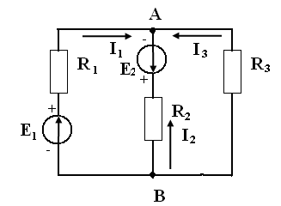

Рис. 2.5

Для различных ветвей (рис. 3.5) узловое напряжение U_{AB} можно определить следующим образом.
1. Поскольку для первой ветви источник работает в режиме генератора
U_{AB} = E₁ – I₁(R₁ + R₀₁),
где R₀₁ – внутренне сопротивление первого источника питания Е₁, Ом
Величина тока определяется как $I_{1}=\frac{E_{1}−U_{\text{AB}}}{R_{1}+R_{\text{01}}}=(E_{1}−U_{\text{AB}})∗g_{1},$
где $g_{1}=\frac{1}{R_{1}+R_{\text{01}}}$ - проводимость 1-й ветви, См.

2. Для второй ветви источник работает в режиме потребителя, следовательно
U_{AB} = - U_{BА} = -[E₂ + I₂(R₂ + R₀₂)],
где R₀₂ – внутренне сопротивление второго источника питания Е₂, Ом
Тогда ток $I_{2}=−\frac{E_{2}+U_{\text{AB}}}{R_{2}+R_{\text{02}}}=−(E_{2}+U_{\text{AB}})∗g_{2},$
где $g_{2}=\frac{1}{R_{2}+R_{\text{02}}}$ - проводимость 2-й ветви, См.

3. Для третьей ветви U_{AB} = - U_{BA} = -I₃R₃.
(Потенциал точки В для третьей ветви больше, чем потенциал точки А, так как ток направлен из точки с большим потенциалом в точку с меньшим потенциалом.)
Величину тока I₃ можно определить по закону Ома для участка электрической цепи
$$I_{3}=−\frac{U_{\text{AB}}}{R_{3}}=−U_{\text{AB}}∗g_{3},$$
где $g_{3}=\frac{1}{R_{3}}$ - проводимость 3-й ветви, См.

По первому закону Кирхгофа для узловой точки А:
I₁+I₂+I₃ = 0
Подставив в данное уравнение значения токов ветвей для рассматриваемой цепи, можно записать E₁g₁ - U_{AB}g₁ – E₂g₂ - U_{AB}g₂ - U_{AB}g₃ = 0.
Решив это уравнение относительно узлового напряжения U_{AB}, можно определить его значение
$$U_{\text{AB}}=\frac{E_{1}g_{1}−E_{2}g_{2}}{g_{1}+g_{2}+g_{3}}$$

Следовательно, величина узлового напряжения определяется отношением алгебраической суммы произведений ЭДС и проводимости ветвей с источниками к сумме проводимостей всех ветвей:

$$U_{\text{AB}}=\frac{Σ\text{Eg}}{Σg}$$

Для определения знака алгебраической суммы направление токов во всех ветвях выбирают одинаковым, т. е. от одного узла к другому (рис. 3.5). Тогда ЭДС источника, работающего в режиме генератора, берется со знаком «плюс», а источника, работающего в режиме потребителя, со знаком «минус».
Таким образом, для определения токов в сложной цепи с двумя узлами вычисляется сначала узловое напряжение, а затем значения токов по расчётным формулам.
Узловое напряжение U_{AB} может получиться положительным или отрицательным, как и ток в любой ветви.
Знак «минус» в вычисленном значении тока указывает, что реальное направление тока в данной ветви противоположно условно выбранному.

ЗАДАЧА 4. Закон электромагнитной индукции
В однородное магнитное поле помещена катушка (рис. 3.6). Силовые линии поля параллельны оси катушки. Размеры катушки: R₁ = 50 см, R₂= 56 см. Магнитная индукция В изменяется во времени по закону, указанному в табл. 3.4. Максимальное значение магнитной индукции В_{m}, число витков катушки W и время полного цикла изменения магнитной индукции Т приведены в тaбл. 3.5
Необходимо построить график изменения ЭДС е(t), индуктируемой в катушке

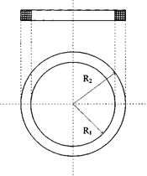

Рис. 3.6

Таблица 3.4
График изменения магнитной индукции

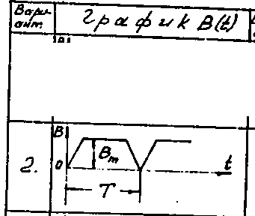

Таблица 3.5
Исходные данные

параметр | вариант
параметр | 1 | 2 | 3 | 4 | 5 | 6 | 7 | 8 | 9 | 10
W | 400 | 120 | 450 | 260 | 180 | 200 | 170 | 230 | 190 | 110
Bm, Тл | 1,8 | 1,7 | 1,6 | 1,5 | 1,4 | 1,3 | 1,4 | 1,5 | 1,6 | 1,7
T, c | 0,01 | 0,02 | 0,005 | 0,05 | 0,1 | 0,2 | 0,25 | 0,04 | 0,08 | 0,16

Методические указания. ЭДС, индуктируемая в катушке, охватывающей изменяющийся во времени магнитный поток, определяется на основе закона электромагнитной индукции:

$$е = −W\frac{\text{dФ}}{\text{dt}} = −\text{WS}\frac{\text{dB}}{\text{dt}}$$

где e – ЭДС, В;
W – число витков катушки;
Ф – магнитный поток, охватываемый катушкой, Вб;
S – площадь поперечного сечения катушки, определяемая по среднему радиусу,
$S = {πR}_{\text{ср}}^{2} = π\left(\frac{R_{1} + R_{2}}{2}\right) ^{2}= 3,\text{14}∗\left(\frac{0,\text{50} + 0,\text{56}}{2}\right) ^{2} = 0,\text{882} м^{2}$
В – магнитная индукция, Тл;
t – время, с
Из графика видно, что в течение времени от t = 0 до t = 3Т/4 значение магнитной индукции растет с постоянной скоростью от нуля до В_{m}. Следовательно, в этот промежуток времени.

$$\frac{\text{dB}}{\text{dt}} = \frac{\text{Bm}}{T4} = \frac{1,6∗4}{3∗0,\text{005}} = \text{426},\text{67} Вм^{2}$$

ЭДС, индуктируемая в витке

$е = −\text{WS}\frac{\text{dB}}{\text{dt}}=\text{450}∗0,\text{882}∗\text{426},\text{67}=−\text{169345},\text{323} В$

С момента времени t = 3Т/4 и до t =Т значение магнитной индукции убывает с постоянной скоростью от В_{m} до нуля. В этот промежуток времени

$$\frac{\text{dB}}{\text{dt}} = −\frac{\text{Bm}}{T4} = −\frac{1,6∗4}{0,\text{005}} = −\text{1280} Вм^{2}$$

$$е = −\text{WS}\frac{\text{dB}}{\text{dt}}=\text{450}∗0,\text{882}∗\text{1280}=\text{508032} В$$

На рис. 2.7. представлен график изменения магнитной индукции и ЭДС
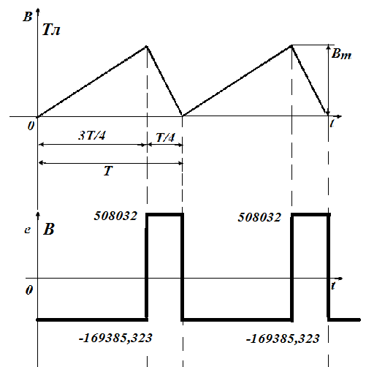

Рис. 3.7

РЕКОМЕНДУЕМАЯ ЛИТЕРАТУРА:
Основная:
- Волынский, Б.А. и др. Электротехника./ Б.А. Волынский и др. - М.: Энергоатомиздат, 1987.
- Электротехника/ под редакцией проф. В.С.Пантюшина. - М.: Высшая школа, 1976
- Электротехника/ под редакцией В.Г.Герасимова. - М.: Высшая школа, 1985.
- Сборник задач по электротехнике и основам электроники/ под редакцией В.Г.Герасимова,- М.: Высшая школа, 1987.
Дополнительная:
- Борисов, Ю.М. и др. Электротехника./ Ю.М.Борисов и др. - М.: Энергоатомиздат, 1985
- Касаткин, А.С., Немцов, М.В. Электротехника. / А.С.Касаткин, М.В. Немцов, -М.: Энергоатомиздат, 1983

